2016年厦门市中考数学试卷
一、选择题（本大题10小题，每小题4分，共40分）
1．1°等于（ ）
A．10′ B．12′ C．60′ D．100′
解析：本题属于基础题，主要考察度数的单位换算。
答案：C
2．方程$x^{2}−2x=0$的根是（ ）
A．$x_{1}=x_{2}=0$ B．$x_{1}=x_{2}=2$ C．$x_{1}=0$ ，$x_{2}=2$ D．$x_{1}=0$ ，$x_{2}=−2$
解析：本题属于基础题，主要考察一元二次方程的解，解得:,故答案选择C。
答案：C
3．如图1，点E，F在线段BC上，△ABF与△DCE全等，点A与点D，点B与点C是对应顶点，
AF与DE交于点M，则∠DCE＝（ ）
A．∠B B．∠A C．∠EMF D．∠AFB
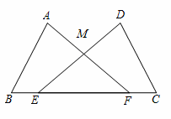

解析：本题属于基础题，主要考察三角形全等的性质，根据全等对应角相等，得到∠D EC=∠AFB.
答案：D
4．不等式组$\begin{aligned}\left\{2x<6 | \right.\end{aligned}$的解集是（ ）
A．$−5≤x<3$ B．$−5<x≤3$ C．$x≥−5$ D．$x<3$
解析：本题属于基础题，主要考察解不等式组，分别解得两个不等式的解为：x<3和x≥－5综合解集为$−5≤x<3$。
答案：A
5．如图2，DE是△ABC的中位线，过点C作CF∥BD交DE的延长线于点F，则下列结论正确的是（ ）
A．EF＝CF B．EF＝DE C．CF<BD D．EF>DE
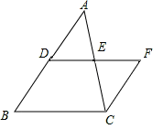
图2[来源:Z.xx.k.Com]
解析：本题主要考察中位线和平行四边形的性质，由于,所以四边形BD CF 为□，故，
答案：B
6．已知甲、乙两个函数图象上部分点的横坐标x与对应的纵坐标y分别如下表所示，两个函数图象仅有一个交点，则交点的纵坐标y是（ ）
A．0 B．1 C．2 D．3
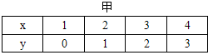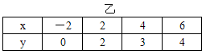
解析：本题主要考察一次函数的交点问题，由甲乙两个表可以得到甲乙的交点 (4,3)。[来源:学科网]
答案：D
7．已知△ABC的周长是l，BC＝l－2AB，则下列直线一定为△ABC的对称轴的是（ ）
A．△ABC的边AB的垂直平分线 B．∠ACB的平分线所在的直线[来源:Z.xx.k.Com]
C．△ABC的边BC上的中线所在的直线 D．△ABC的边AC上的高所在的直线
解析：本题主要考察等腰三角形的性质，由BC＝l －AB可以得到AB＝AC,故△ABC为等腰三角形，由等腰三角形三线合一可以等到，底边BC的中线所在直线一定为△ABC的对称轴。
答案：C
8．已知压强的计算公式是$P=\frac{F}{S}$，我们知道，刀具在使用一段时间后，就好变钝，如果刀刃磨薄，刀具就会变得锋利．下列说法中，能正确解释刀具变得锋利这一现象的是（ ）
A．当受力面积一定时，压强随压力的增大而增大
B．当受力面积一定时，压强随压力的增大而减小
C．当压力一定时，压强随受力面积的减小而减小
D．当压力一定时，压强随受力面积的减小而增大[来源:学科网ZXXK]
解析：本题主要考察反比例函数和正比例函数的增减性。由P＝可以知道，当受力面积S一定时，压强P和压力F是正比例函数，因为S＞0，所以压强随压力的增大而增大，排除B选项；当压力F一定时，压强P和受力面积S是反比例函数，因为F＞0，所以压强随受力面积的减小而增大，排除C选项。但是根据题意刀刃磨薄，刀具就会变得锋利，可以知道是受力面积变小。
答案：D
9．动物学家通过大量的调查估计，某种 动物活到20岁的概率为0.8，活到25岁的概率为0.6，
则现年20岁的这种动物活到25岁的概率是（ ）
A．0.8 B．0.75 C．0.6 D．0.48
解析：设共有这种动物x只，则活到20岁的只数为0.8x，活到25岁的只数为0.6x，故现年20岁到这种动物活到25岁的概率为．
答案：B
10．设681×2019－681×2018＝a，2015×2016－2013×2018＝b，$\sqrt{{\text{678}}^{2}+\text{1358}+\text{690}+\text{678}}=c$，
则$a$，$b$，$c$的大小关系是（ ）
A．$b<c<a$ B．$a<c<b$ C．$b<a<c$ D．$c<b<a$
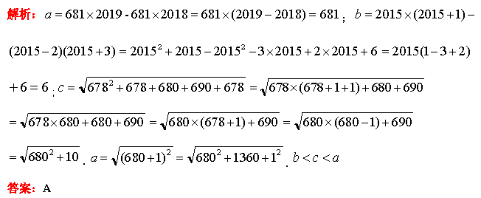
二、填空题（本大题有6小题，每小题4分，共24分）
11．不透明的袋子里装有2个白球，1个红球，这些球除颜色外无其他差别，从袋子中随机摸出1个球，
则摸出白球的概率是 ．
解析：算出所有摸出球的事件，从中找出符合题意的摸出白球的事件，然后代入概率公式
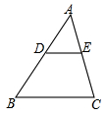
答案：
12．计算$\frac{x+1}{x}−\frac{1}{x}=$ ．
解析：直接同分母相加减
答案：1
13．如图3，在△ABC中，DE∥BC，且AD＝2，DB＝3，则$\frac{\text{DE}}{\text{BC}}=$ ．
图3
解析：证明出，所以AD与AB为对应边，DE与BC为对应边，所以求出相似比为
答案：
14．公元3世纪，我国古代数学家刘徽就能利用近似公式$\sqrt{a^{2}+r}≈a+\frac{r}{2a}$得到的近似值．他的算法是：先将$\sqrt{2}$看出$\sqrt{1^{2}+1}$：由近似公式得到$\sqrt{2}≈1+\frac{1}{2×1}=\frac{3}{2}$ ；再将$\sqrt{2}$看成$\sqrt{{\left(\frac{3}{2}\right)}^{2}+\left(−\frac{1}{4}\right)}$，由近似值公式得到$\sqrt{2}≈\frac{3}{2}+\frac{−\frac{1}{4}}{2×\frac{3}{2}}=\frac{\text{17}}{\text{12}}$ ；……依此算法，所得$\sqrt{2}$的近似值会越来越精确．当$\sqrt{2}$取得近似值$\frac{\text{577}}{\text{408}}$时，近似公式中的$a$是 ，$r$是 ．
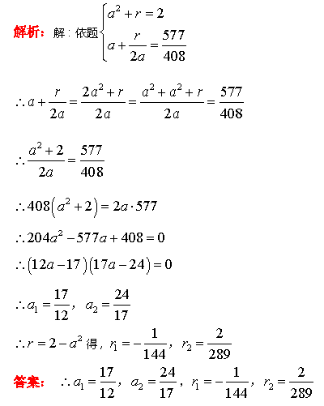
15．已知点$P\left(m,n\right)$在抛物线$y={\text{ax}}^{2}−x−a$上，当$m≥−1$时，总有$n≤1$成立，则$a$的取值范围是 ．
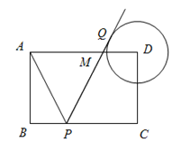
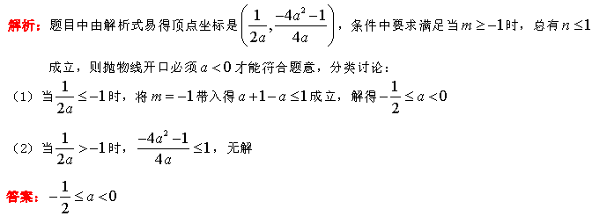16．如图4，在矩形ABCD中，AD＝3，以顶点D为圆心，1为半径作⊙D，过边BC上的一点P作射线PQ与⊙D相切于点Q，且交边AD于点M，连接AP，若$\text{AP}+\text{PQ}=2\sqrt{6}$，∠APB＝∠QPC，则∠QPC 的大小约为 度 分．（参考数据：sin11°32′＝$\frac{1}{5}$，tan36°52′＝$\frac{3}{4}$）

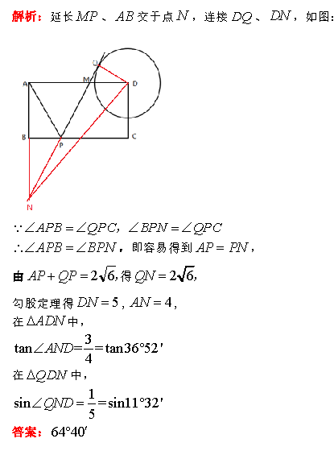

三、解答题（共86分）
17．（7分）计算：$\text{10}+8×{\left(−\frac{1}{2}\right)}^{2}−2÷\frac{1}{5}$
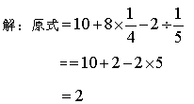

18．（7分）解方程组$\begin{aligned}\left\{x+y=1 | \right.\end{aligned}$

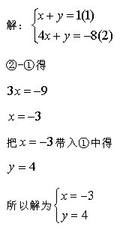
19．（7分）某公司内设四个部门，2015年各部门人数及相应的每人所创年利润如下表所示，
求该公式2015年平均每人所创年利润．
部门 | 人数 | 每人所创年利润/万元
A | 1 | 36[
B | 6 | 27
C | 8 | 16
D | 11 | 20

解：设该公司2015年平均每人所创年利润为x万元.
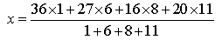
=21
答：该公司2015年平均每人所创年利润为21万元。    

20．（7分）如图5，AE与CD交于点O，∠A＝50°，OC＝OE，∠C＝25°，求证：AB∥CD．

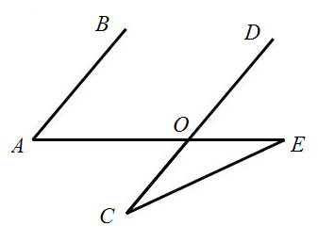
图5

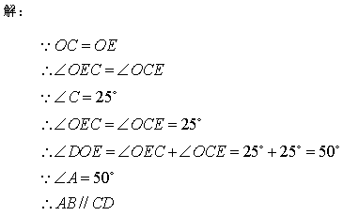
21．（7分）已知一次函数$y=\text{kx}+2$，当$x=−1$时，$y=1$，求此函数的解析式，并在平面直角坐标系中画出此函数图象．
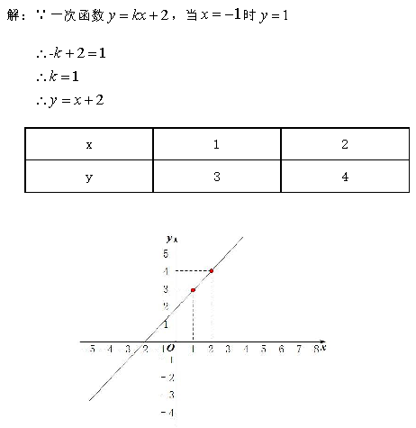
22．（7分）如图6，在△ABC中，∠ACB＝90°，AB＝5，BC＝4，将△ABC绕点C顺时针旋转90°，
若点A，B的对应点分别我点D，E，画出旋转后的三角形，并求点A与点D之间的距离．（不要求尺规作图）

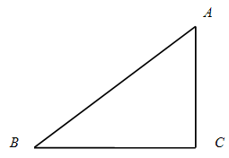
图6
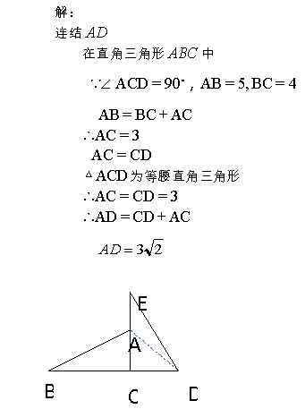
23．（7分）如图7，在四边形ABCD中，∠BCD是钝角，AB＝AD，BD平分∠ABC，若CD＝3，BD＝$2\sqrt{6}$，sin∠DBC＝$\frac{\sqrt{3}}{3}$，求对角线AC的长．
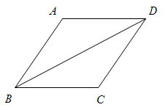
图7
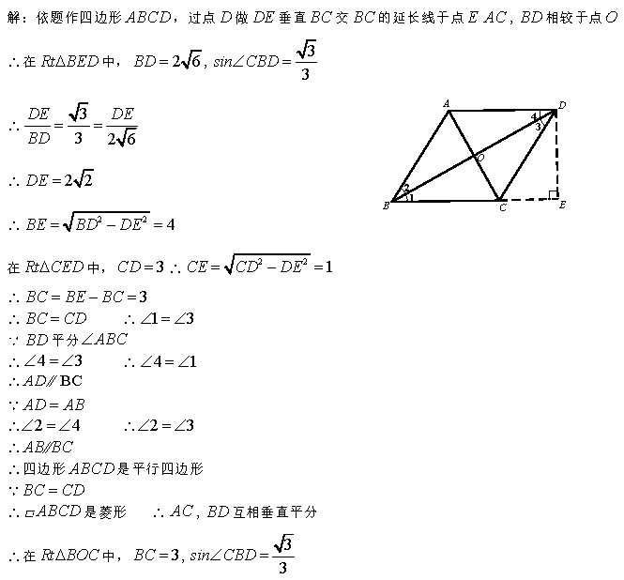
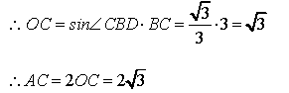
24．（7分）如图8，是药品研究所所测得的某种新药在成人用药后，血液中的药物浓度y（微克/毫升）用药后的时间$x$（小时）变化的图象（图象由线段OA与部分双曲线AB组成）．并测得当$y=a$时，该药物才具有疗效．若成人用药4小时，药物开始产生疗效，且用药后9小时，药物仍具有疗效，则成人用药后，血液中药物浓则至少需要多长时间达到最大度？

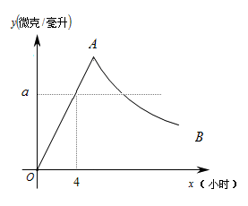
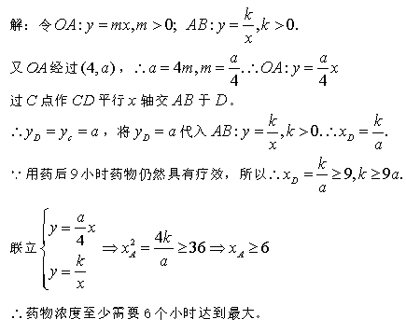
图8
25．（7分）如图9，在平面直角坐标系中xOy中，已知点$A\left(1,m+1\right)$，$B\left(a,m+1\right)$，$C\left(3,m+3\right)$，$D\left(1,m+a\right)$，
$m>0$，$1<a<3$，点$P\left(n−m,n\right)$是四边形ABCD内的一点，且△PAD与△PBC的面积相等，求$n−m$的值．
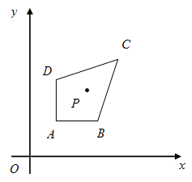
图9
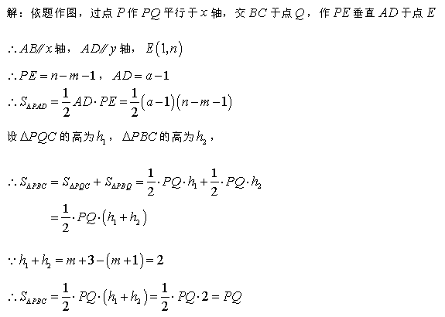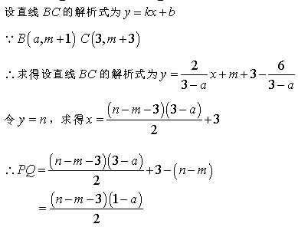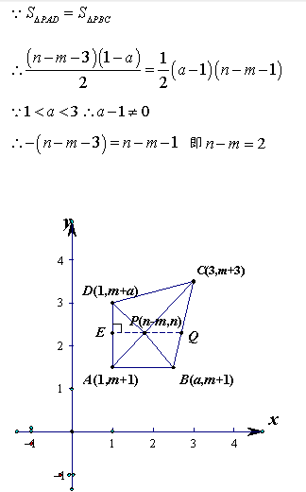

26．（11分）已知AB是⊙O的直径，点C在⊙O上，点D在半径OA上（不与点O，A重合）．
（1）如图10，若∠COA＝60°，∠CDO＝70°，求∠ACD的度数．
（2）如图11，点E在线段OD上（不与O，D重合），CD、CE的延长线分别交⊙O于点F、G，连接BF，BG，点P是CO的延长线与BF的交点，若CD＝1，BG＝2，∠OCD＝∠OBG，∠CFP＝∠CPF，求CG的长．
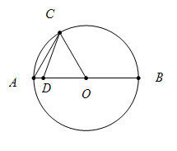 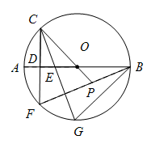[来
图10
图10

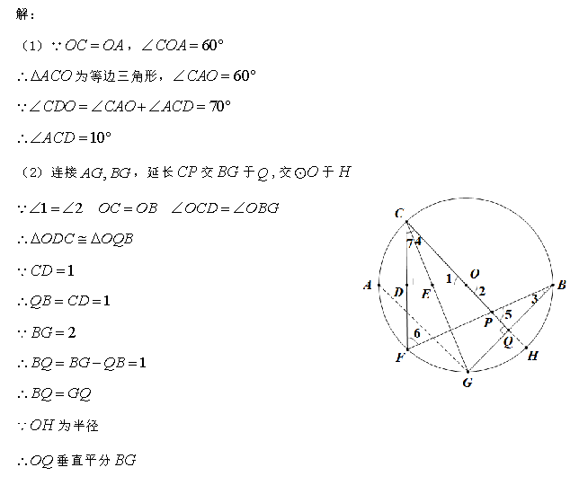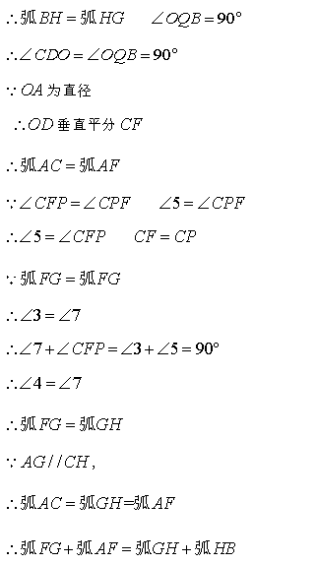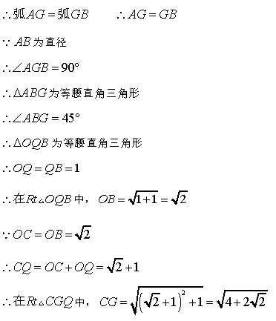

27．（12分）已知抛物线$y=−x^{2}+\text{bx}+c$与直线$y=−4x+m$相交于第一象限不同的两点，$A\left(5,n\right)$，$B\left(e,f\right)$
（1）若点B的坐标为（3，9），求此抛物线的解析式；
（2）将此抛物线平移，设平移后的抛物线为$y=−x^{2}+\text{px}+q$，过点A与点（1，2），且$m−q=\text{25}$，
在平移过程中，若抛物线$y=−x^{2}+\text{bx}+c$向下平移了S（$S>0$）个单位长度，求$S$的取值范围．

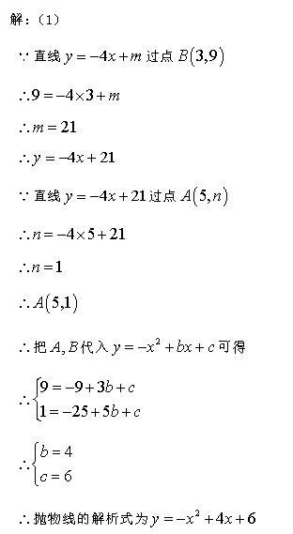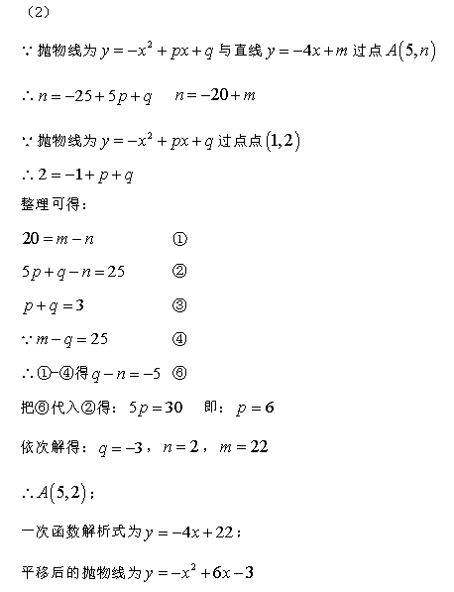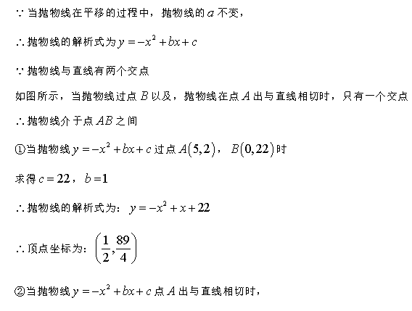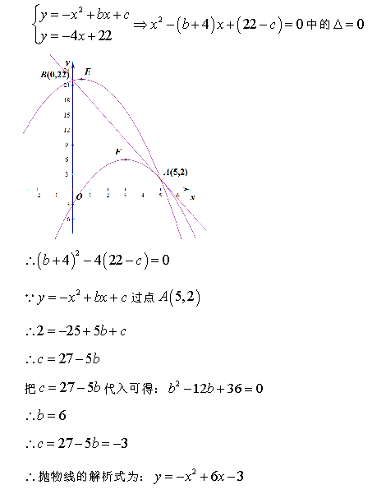
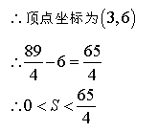
[来源:学。科。网]

